ІНФОРМАЦІЙНІ МАТЕРІАЛИ ДО 100-РІЧЧЯ ЛИСТОПАДОВОГО ЧИНУ, УКРАЇНСЬКОГО ПОВСТАННЯ У ЛЬВОВІ, ВНАСЛІДОК ЯКОГО ПРОГОЛОШЕНО ЗАХІДНОУКРАЇНСЬКУ НАРОДНУ РЕСПУБЛІКУ

Український інститут національної пам’яті підготував інформаційні матеріали до 100-річчя Листопадового чину, українського повстання у Львові, внаслідок якого проголошено Західноукраїнську Народну Республіку
На виконання Указу Президента України від 22 січня 2016 року № 17 «Про заходи з відзначення 100-річчя подій Української революції 1917–1921 років» Кабінет Міністрів України розпорядженням від 26 жовтня 2016 року № 777-р затвердив відповідний план заходів на вшанування подій та пам’яті учасників Української революції 1917–1921 років. Планом заходів передбачено урочисте відзначення знаменних подій цієї доби й організацію інформаційних, навчально-виховних, культурно-мистецьких та інших заходів. Зокрема, до 100-річчя Листопадового чину – повстання у місті Львові та проголошення Західноукраїнської Народної Республіки.

Ключові повідомлення:
- Листопадовий чин, проголошення ЗУНР і подальша боротьба українців Західної України за національне визволення є невід’ємною складовою Української революції 1917–1921 років.
- Західноукраїнська Народна Республіка – форма української державності періоду Української революції, вагомий досвід державницько-правової розбудови України.
- Центральною ідеєю державотворення в Галичині було прагнення об’єднання всіх українців в єдиній державі. Його розв’язання увінчалося проголошенням Акту злуки УНР і ЗУНР.
- Для перемоги українському національно-визвольному рухові не вистачило внутрішніх сил і сприятливих зовнішньополітичних чинників.

Історія ЗУНР у фактах
У 1918 році у Центрально-Східній Європі на четвертому році Першої світової війни в багатонаціональних імперіях – Російській, Німецькій та Австро-Угорській – складаються передумови до здійснення національно-демократичних революцій. Постають нові національні держави Центрально-Східної Європи: Українська Народна Республіка, Польща, Чехословаччина, Королівство сербів, хорватів і словенців, а також Західноукраїнська Народна Республіка (ЗУНР). ЗУНР відразу після проголошення поринула у горнило польсько-української боротьби за австро-угорський спадок.
Імператор Австро-Угорщини Карл І маніфестом від 16 жовтня 1918 року закликав народи імперії створити власні державні утворення та увійти до оновленої Австро-Угорської монархії. Східна Галичина стає епіцентром боротьби між поляками та українцями за власну державність. 18 жовтня 1918 року у Львові з представників українських парламентарів, духівництва та студентства утворюється Українська Національна Рада на чолі з Євгеном Петрушевичем, яка наступного дня оголошує про постання на теренах Східної Галичини, Північної Буковини та Закарпаття єдиної української держави. Українська Національна Рада була вищим органом влади ЗУНР. Згідно з законом від 15 листопада 1918 року її склад поповнився делегатами з усіх повітів та великих міст. Вибори цих делегатів відбувалися з 22 по 26 листопада.
Однак ще 28 жовтня у Кракові утворюється один із центрів об’єднавчих процесів поляків – Польська ліквідаційна комісія, яку очолював Вінцентій Вітос. Поляки вважали терени Галичини невід’ємною складовою майбутньої Польської держави. Остаточно вирішити приналежність території мала сила зброї.
Завдяки рішучим діям сотника Українських січових стрільців Дмитра Вітовського українські військові зуміли випередити поляків на два дні та успішно провести 1 листопада 1918 року збройне повстання у Львові, найбільш відоме як Листопадовий чин або Листопадовий зрив, захопивши основні стратегічні об’єкти міста: ратушу, пошту, австрійські військові казарми, залізничні вокзали. Внаслідок цього українська влада проголошується в основних містах краю: Станіславі, Тернополі, Самборі, Стрию.
9 листопада 1918 року Українська Національна Рада проголосила Західну Україну незалежною державою – Західноукраїнську Народну Республіку. В екстремальних умовах було вироблено Тимчасовий основний закон ЗУНР, що був ухвалений 13 листопада 1918 року. Він передбачав наявність всіх необхідних атрибутів державності: кордони, назву, принципи народного суверенітету, символіку.
Площа ЗУНР становила близько 70 тис. кв. км, населення – 6,2 млн осіб. За кількістю населення ЗУНР перевищувала Швецію, Норвегію, Данію, Голландію. 71% з них становили українці, 14% – поляки, 13% – євреї, 2% – представники інших народів. Більшість населення проживало в селах та було зайняте сільським господарством.
4 січня 1919 року була створена Президія УНРади у складі Президента (голови ради) і чотирьох його заступників. На цьому ж засіданні було створено ще один державний орган ЗУНР – Виділ Української Ради у складі Президента та дев’яти членів, на який покладалися функції колегіального глави держави.
Процесу формування вищих органів влади та управління на західноукраїнських землях був подібний до аналогічних процесів в Наддніпрянській Україні, щоправда ті розпочалися роком раніше. Законодавчим органом ЗУНР, аналогом Української Центральної Ради, була Українська Національна Рада, тимчасовий законодавчий орган, до моменту скликання Сейму. 13 квітня 1919 року ухвалений закон «Про вибори до Сейму». Однопалатний Сейм мав обиратися громадянами на основі загального, рівного, прямого виборчого права при таємному голосуванні. Активне виборче право надавалось всім громадянам, встановлювався лише віковий ценз: для активного виборчого права – 20 років, для пасивного – 28 років. Сейм мав складатися з 226 депутатів-послів, з яких 160 становили українці, 33 – поляки, 27 – євреї, 6 – німці. Національним меншинам гарантувалося пропорційне представництво в парламенті. Територію країни було поділено на 18 виборчих округів, але провести вибори до Сейму так і не вдалося.
Уряд ЗУНР – Державний секретаріат був створений 9 листопада 1918 року. Очолив його громадський і політичний діяч, адвокат Кость Левицький. На відміну від Української Народної Республіки та Української Держави гетьмана Павла Скоропадського, керівництво ЗУНР величезну увагу приділяло формуванню місцевих органів влади та управління. Відповідно були ухвалені низка нормативних актів, на основі яких мала будуватись місцева влада та управління.
До проведення судової реформи діяла попередня судова система. У лютому 1919 року ухвалено низку законів, спрямованих на удосконалення судових органів. ЗУНР поділено на 12 судових округів і 130 судових повітів, у кожному з яких обирали окружні та повітові суди. Судочинство переведено на українську мову.
Система державної жандармерії дістала нормативне закріплення в законі від 15 лютого 1919 року. Крім жандармерії, на місцях функції з охорони громадського порядку виконувала народна міліція, яка формувалася на громадських засадах шляхом виборів.
Особливістю законодавчої діяльності ЗУНР була її соціальна спрямованість. Серед найважливіших конституційних актів: Закон про шкільництво від 13 лютого 1919 року, що визначав державний статус шкіл на західноукраїнських землях, Закон про державну мову від 15 лютого 1919 року, Закон про громадянство від 8 квітня 1919 року. За Законом про земельну реформу від 14 квітня 1919 року. створювався єдиний земельний фонд ЗУНР.
Відразу після Листопадового зриву 1 листопада 1918 року. у Львові розпочалося польське повстання, зав’язалися бої. Поляки організовують власні військові сили у Львові, якими командував Чеслав Мончинський. З українського боку виступило 1400 військових, з польського – 1100 солдатів і цивільного населення, переважно молоді. Місто поділилося на українську частину (схід і середмістя) та польську (захід і південний захід). Також піднялися заколоти проти влади ЗУНР у Самборі, Дрогобичі, Перемишлі. Однак, українські частини швидко їх ліквідували.
Поступово протистояння між поляками та українцями в столиці Східної Галичини переростає у повноцінну польсько-українську війну. Першу, але не останню в історії ХХ століття. Спочатку можливості поляків були обмежені, тож воєнні дії тривали із перемінним успіхом. Однак 11 листопада українці втратили Перемишль – залізничний вузол, використаний поляками як плацдарм для наступу на Львів, постачання озброєння, боєприпасів та продовольства. Відтак чисельність польських загонів почала зростати. 21 листопада полякам вдалося встановити контроль над містом та іншими адміністративними центрами Східної Галичини. Столицю ЗУНР було перенесено до Золочева, потім – Тернополя, а в січні 1919-го – у Станіслав. До кінця 1918 року польські війська зайняли 10 із 59 повітів ЗУНР і продовжували наступ.
У цих умовах на перший план виступило завдання формування збройних сил ЗУНР, здатних протистояти польській агресії. Ще 13 листопада 1918 року ухвалено Закон про організацію війська та оголошено часткову мобілізацію. Уряд приступив до створення Галицької армії (після 6 листопада 1919 року – Українська галицька армія). Її основа – військові частини, що брали участь у Листопадовому зриві, та два бойові курені Легіону УСС, які прибули з Буковини. До них долучалися робітники, студенти, підрозділи, сформовані повітовими командами. Для оперативного управління створено Начальну команду Галицької армії. Рядовий склад УГА здебільшого становили досвідчені солдати, які пройшли фронтовими дорогами Першої світової війни. Українських старшин бракувало, особливо на вищих штабних посадах. Тому до УГА приймали офіцерів-австрійців, офіцерів-українців колишньої царської армії. Зброя була переважно з австрійських арсеналів, згодом – і російського виробництва. Згідно з приблизними оцінками, загальна чисельність УГА на 18 листопада 1918 р. становила близько 50 тисяч осіб, у тому числі до 25 тисяч багнетів та шабель при 40 гарматах. У січні 1919-го армія ЗУНР нараховувала вже 70 тисяч осіб та 60 гармат, а влітку того ж року – до 100 тисяч, які мали на озброєнні 160 гармат, 550 кулеметів, 20 літаків.
Розуміючи, що сили дуже нерівні, й поодинці вистояти не вдасться, уряд ЗУНР направив делегацію до Наддніпрянської України для переговорів про взаємодопомогу. Перемовини завершили підписанням 1 грудня 1918-го у Фастові Передвступного договору між УНР і ЗУНР. Урочисте проголошення об’єднання двох частин України – УНР і ЗУНР відбулося 22 січня 1919 р. на Софійському майдані в Києві. Цього ж дня був підписаний Універсал Директорії Української Народної Республіки про об'єднання УНР і ЗУНР в “одноцільну суверенну народну республіку” (більш відомий як Акт Злуки), наступного дня Універсал Директорії був одноголосно ратифікований Трудовим конгресом УНР. Планувалося скликати парламент об’єднаної України (Установчі збори). До часу його скликання ЗУНР мала офіційно називатися Західною областю Української Народної Республіки, зберігала автономію, власні органи державної влади, збройні сили, законодавство тощо. Де-факто ЗУНР продовжувала існувати як окреме державне утворення.
Національне питання в західноукраїнських землях набуло першочергової ваги. Збереження конституційних традицій і організованості часів Австро-Угорщини сприяли тому, що в ЗУНР панував відносний порядок та стабільність. Однак для перемоги українському національно-визвольному рухові не вистачало сил, адже він спирався лише на 3,5 – 4 млн. галицьких українців. Боротьба західних українців з поляками виявилася тривалою і відбувалася з перемінним успіхом. Одначе політична та військова підтримка Польщі з боку країн Антанти вплинула на перебіг збройної боротьби. Надії ЗУНР на допомогу зі Сходу та з боку Антанти виявилися марними. Навіть об'єднавши у липні 1919 р. свої збройні сили з військами Директорії УНР, Галицька армія не змогла протистояти активному натиску поляків і зазнала поразки. 14 березня 1923 р. Рада амбасадорів (послів) Антанти ухвалила рішення про передання української частини Галичини під владу Польської держави на правах автономії, закріпивши окупацію західноукраїнських земель Другою Річчю Посполитою.

Історія ЗУНР в особах
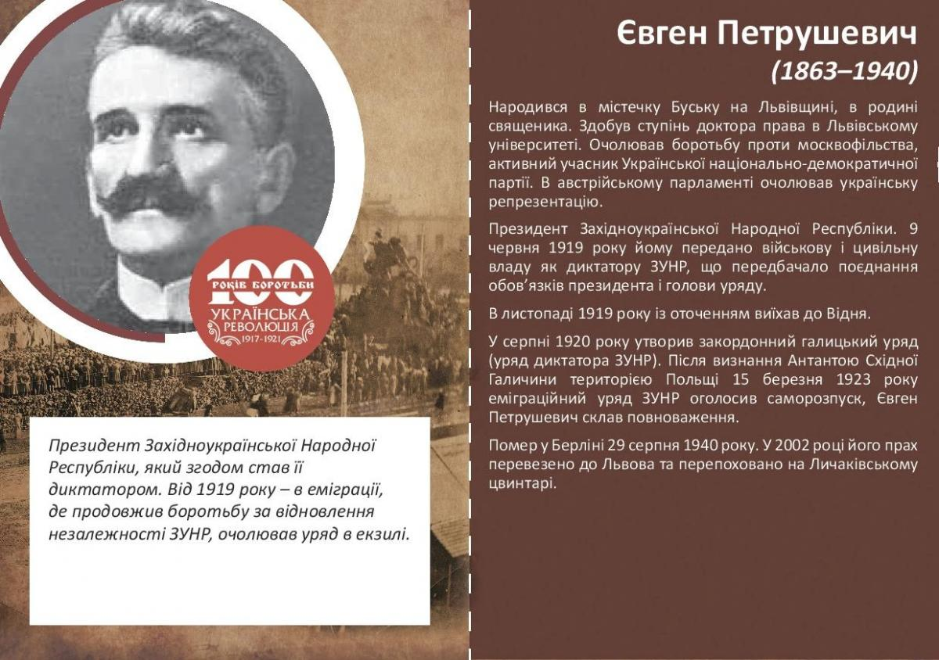

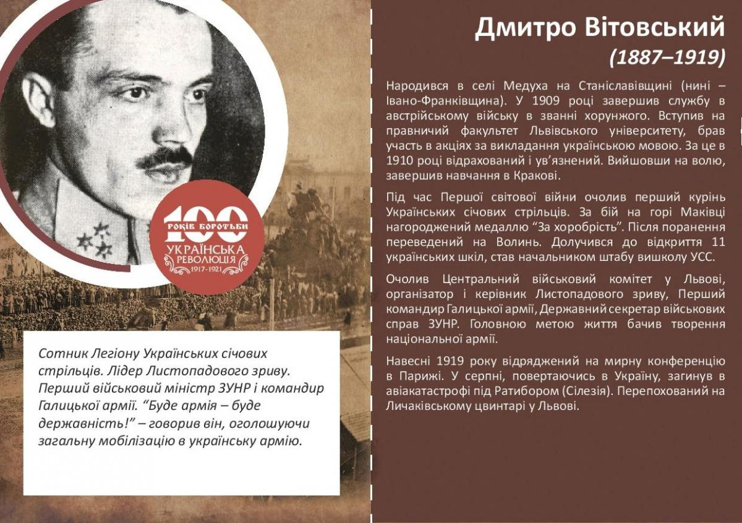

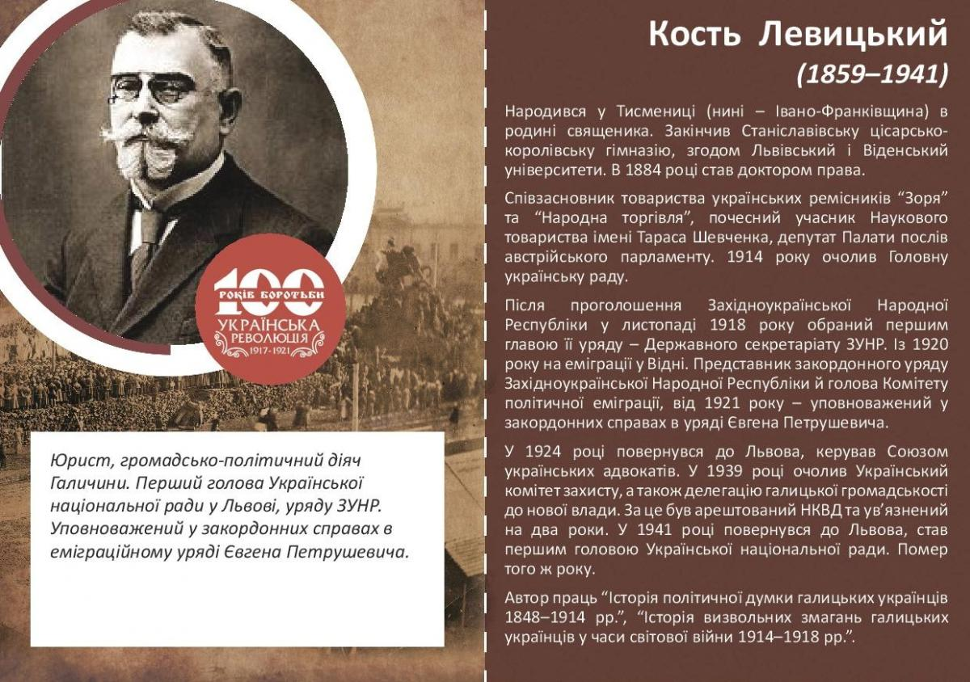

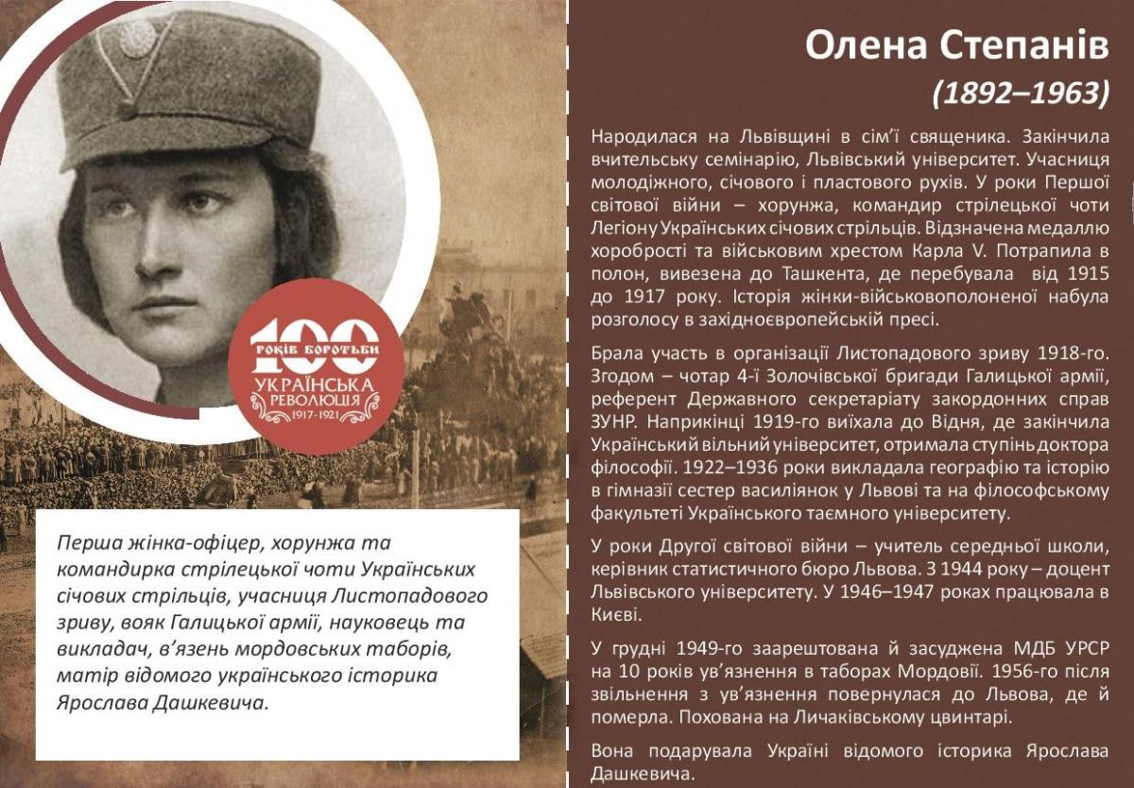

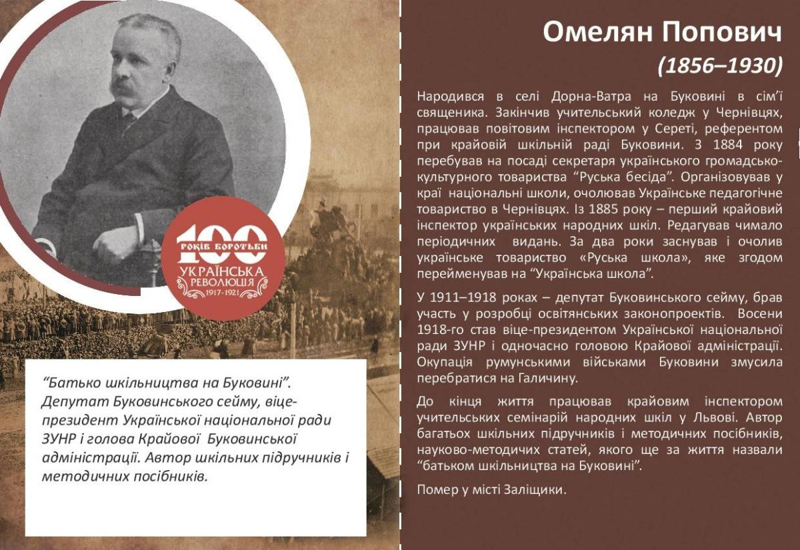

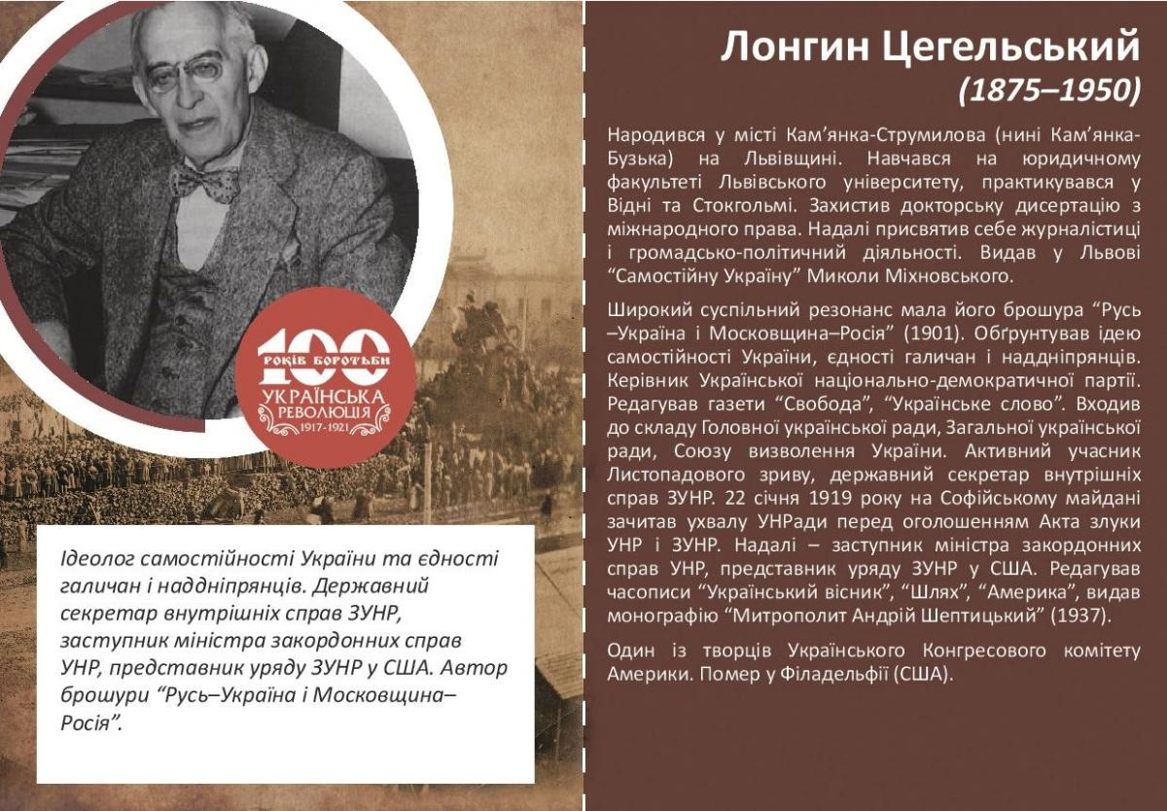

Історія ЗУНР у документах
Документ 1
Відозва
Української Національної Ради від 1 листопада 1918 року
Український Народе!
Голосимо тобі вість про твоє визволення з віковічної неволі. Від нині Ти господар своєї землі, вільний горожанин Української Держави.
Дня 19 жовтня твоєю волею утворилася на українських землях бувшої австро-угорської монархії Українська Держава і її найвисша власть, Українська Національна Рада. З нинішнім днем Українська Національна Рада обняла власть в столичнім місті Львові і на цілій території Української Держави.
Український Народе!
Доля Української Держави в Твоїх руках. Ти станеш як непобідний мур при Українській Національній Раді і відіпреш усі ворожі замахи на Українську Державу.
Заки будуть установлені органи державної власти в законнім порядку, українські організації по містах, повітах і селах мають обняти всі державні краєві і громадські уряди і в імені Української Національної Ради виконувати власть.
Де сього ще не зроблено, дотеперішні неприхильні Українській Державі уряди мають бути усунені.
Всі жовніри української народности підлягають від нині виключно Українській Національній Раді і приказам установлених нею військових властий Української Держави. Всі вони мають стати на її оборону. Українських жовнірів з фронтів відкликається отсим до рідного краю на оборону Української Держави.
Все здібне до оружя українське населеннє має утворити боєві відділи, які бо ввійдуть в склад української армії або на місцях оберігатимуть спокій і порядок. Особливо мають бути оберігані залізниці, почта й телеграф.
Всім горожанам української держави без ріжниці народности і віросповідання запоручається горожанську, національну і віроісповідну рівноправність.
Національні меншости Української Держави – Поляки, Жиди, Німці – мають вислати своїх відпоручників до Української Національної Ради.
Аж до видання законів Української Держави обов'язують дотеперішні закони, на скільки вони не стоять у противенстві до основ Української Держави.
Як тільки буде забезпечене й укріплене істнування Української Держави, Українська Національна Рада скличе на основі загального, рівного, безпосереднього і тайного виборчого права Установчі Збори, які рішать про дальшу будучність Української Держави.
Склад утвореного Українською Національною Радою кабінету і його програму оголоситься.
Український Народе!
Всі свої сили, все посвяти, щоб укріпити Українську Державу!

Документ 2
Тимчасовий основний закон
про державну самостійність українських земель
колишньої Австро-Угорської монархії,
ухвалений Українською Національною Радою
на засіданню 13 падолиста 1918
Артикул I. Назва
Держава, проголошена на підставі права самоозначення народів Українською Національною Радою у Львові дня 19 жовтня 1918 року, обнимаюча весь простір бувшої австро-угорської монархії, заселений переважно Українцями, має назву Західно-Українська Народня Республика.
Артикул II. Границі
Простір Західно-Української Народньої Республики покривається з українською суцільною етнографічною областю в межах бувшої австро-угорської монархії – то є з українською частиною бувших австрійських коронних країв Галичини з Володимирією і Буковини та з українськими частями бувших угорських столиць (комітатів): Спиш, Шариш, Земплин, Уг, Берег, Угоча і Мармориш, – як вона означена на етнографічній карті австрійської монархії Карла барона Черніга, Etnographische Karte der osterreichischen Monarchie, entworfen von Karl Freiherrn Czernig, herausgegeben von der K.K.Direktion der administrativen Statistik. – Wien, 1855, Mabstab 1:86400.
Артикул III. Державна суверенність
Отся державна територія творить самостійну Західно-Українську Народню Республіку.
Артикул IV. Державне заступництво
Права влади іменем Західно-Української Народньої Республики виконує весь її народ через своє заступництво, вибране на основі загального, рівного, безпосереднього тайного і пропорціонального права голосування без ріжниці пола. На сій основі мають бути вибрані установчі збори Західно-Української Народньої Республики. До часу зібрання установчих зборів виконує всю власть Українська Національна Рада і Державний Секретаріат.
Артикул V. Герб і прапор
Гербом Західно-Української Народньої Республіки є Золотий Лев на синім полі, обернений у свою праву сторону. Державна печать має довкола гербу напис: “Західно-Українська Народня Республика”.

Документ 3
Передвступний договір,
заключений дня 1 грудня 1918 року
в м. Фастові між Українською Народньою Республікою
й Західно-Українською Народньою Республікою
про маючу наступити злуку обох українських держав
в одну державну одиницю
1. Західно-Українська Народня Республіка заявляє цим непохитний намір злитись у найкоротшім часі в одну велику державу з Українською Народньою Республікою – значить заявляє свій намір перестати істнувати як окрема держава, а натомісць увійти з усією територією й населенням, як складова частина державної цілости, в Українську Народню Республіку.
2. Українська Народня Республіка заявляє цим рівнож свій непохітний намір злитись у найкоротшім часі в одну державу з Західно-Українського Народньою Республікою – значить заявляє свій намір прийняти всю територію й населення Західно-Української Народньої Республіки, як складову частину державної цілости, в Українську Народню Республіку.
3. Правительства обох Республік уважають зв'язаними повищими заявами, то значить: уважають себе посполу зобов'язаними цю державну злуку можливо в найкоротшім часі перевести в діло так, щоби в можливо найкоротшім часі обі держави утворили справді одну неподільну державну одиницю.
4. Західно-Українська Народня Республіка з огляду на витворені історичними обставинами, окремими правними інституціями та культурними й соціальними ріжницями окремішності життя на своїй території й її населення, як будучій частині неподільної Української Народньої Республіки, дістає територіяльну автономію, которої межі означить у хвилі реалізації злуки обох Республік в одну державну цілість окрема спільна комісія за ратифікацію її рішень компетентними законодатними й правительственними державними органами обох Республік, Тоді також установлені будуть детальні условини злуки обох держав.
5. Договір цей, списаний у двох примірниках, як двох окремих оригіналах, призначених по одному для правительств кожної з обох держав, може бути опублікований за згодою обох правительств, т.є. Директорії Української Народньої Республіки й Ради Державних Секретарів Західно-Української Народньої Республіки.

Документ 4
Закон про Виділ Української Ради
4 січня 1919 року
Українська Національна Рада постановила:
Параграф 1
Українська Національна Рада вибирає з-посеред себе Виділ з 9 членів, якому проводить, як десятий член, Президент Української Національної Ради, а на случай його перешкоди найстарший віком його заступник.
Параграф 2
До компетенції Виділу Української Національної Ради належить:
а) іменувати членів правительства;
б) приймати й уділяти їм димісії;
в) виконувати право амнестії й аболіції, а то на внесеннє Державного Секретаріяту судівництва. В справах військового судівництва може Виділ Української Національної Ради перенести право виконування амнестії на Раду Державних секретарів;
г) іменувати начальників верховних державних урядів цивільних і військових;
д) удостовіряти й оповіщувати закони.
Параграф 3
Виділ Української Національної Ради скликує в міру потреби Президент Української Національної Ради, а в случаю його перешкоди найстарший віком його заступник. Він репрезентує Виділ і підписує його письма.
Параграф 4
Виділ Української Національної Ради вибирається на час її каденції, а влада його гасне з хвилею вибору нового Виділу новою Радою.
Параграф 5
Рішення Виділу западають більшістю голосів, а в случаю рівности голосів стає рішеннєм те внесеннє, за котрим голосував президент.
До важности рішень треба присутности що-найменше шести членів Виділу.

Історія ЗУНР у фото
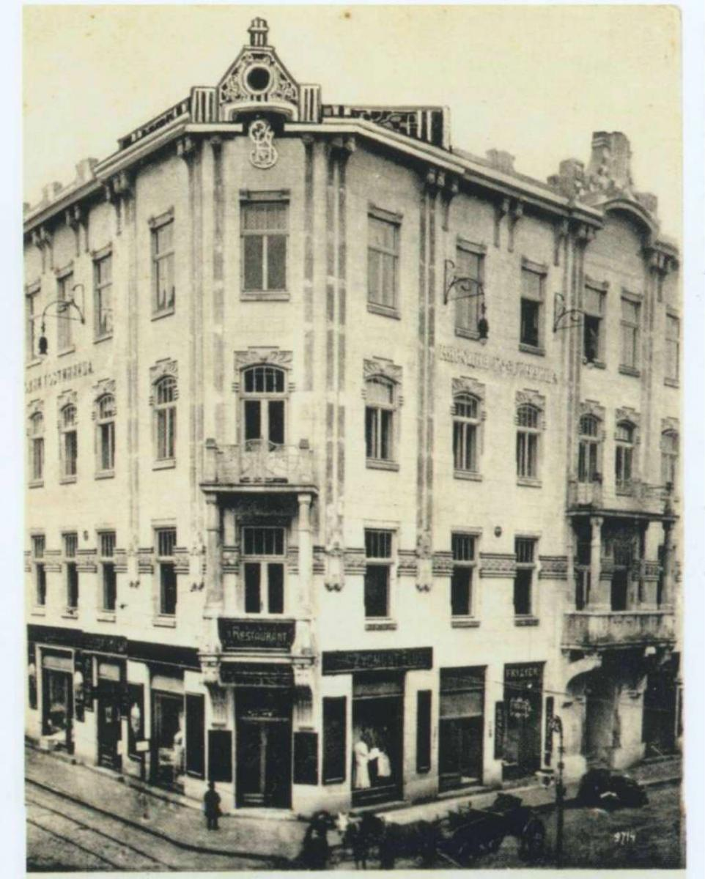
Будівля «Народної гостиниці» у Львові, де діяв Центральний військовий комітет, який готував Листопадовий чин. Фото 1914 року.

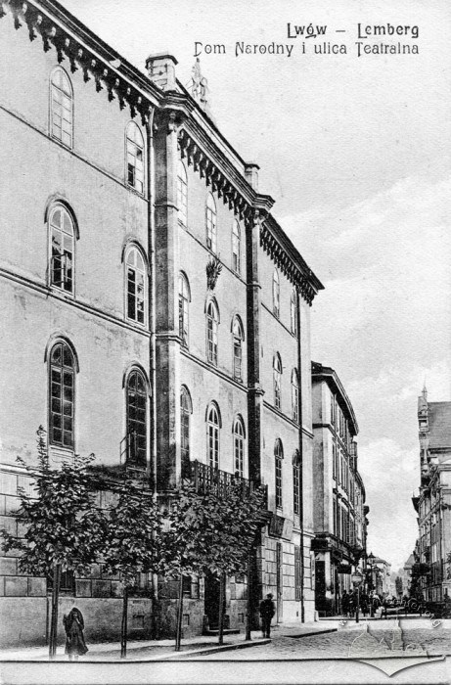
Будівля «Народного дому», що став штаб-квартирою Головної команди повстання й епіцентром українського руху

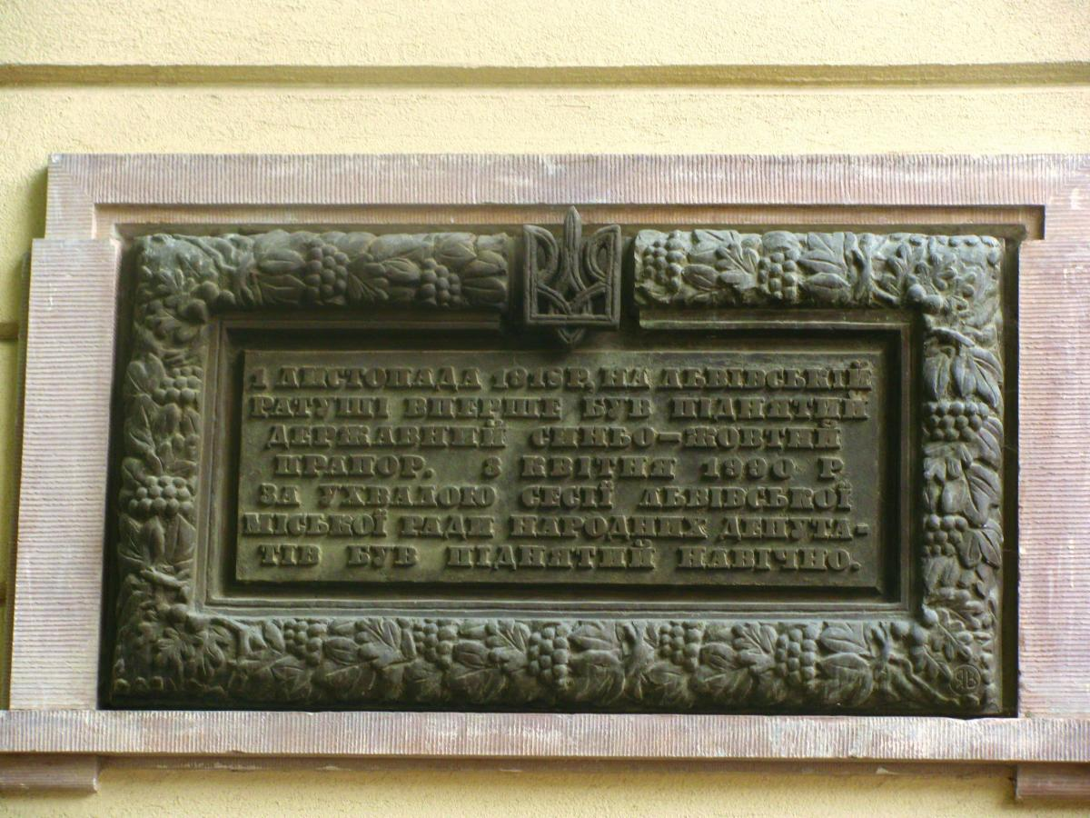
Меморіальна дошка на честь підняття синьо-жовтого прапора над Львівською ратушею 1 листопада 1918 року

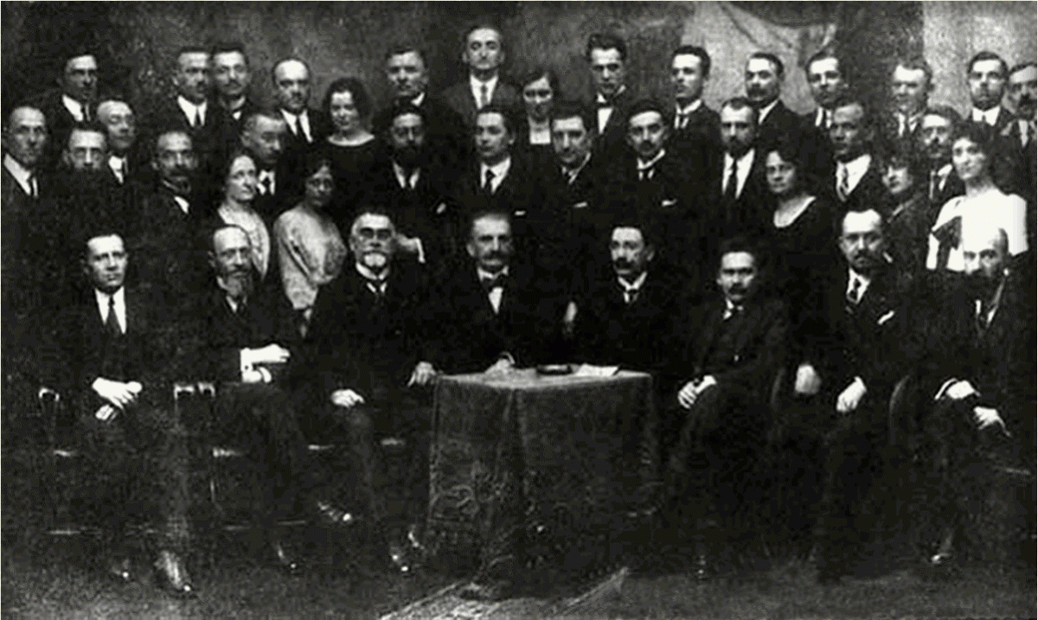
Делегація Західної області УНР. Кам’янець Подільський. Вересень 1919 року

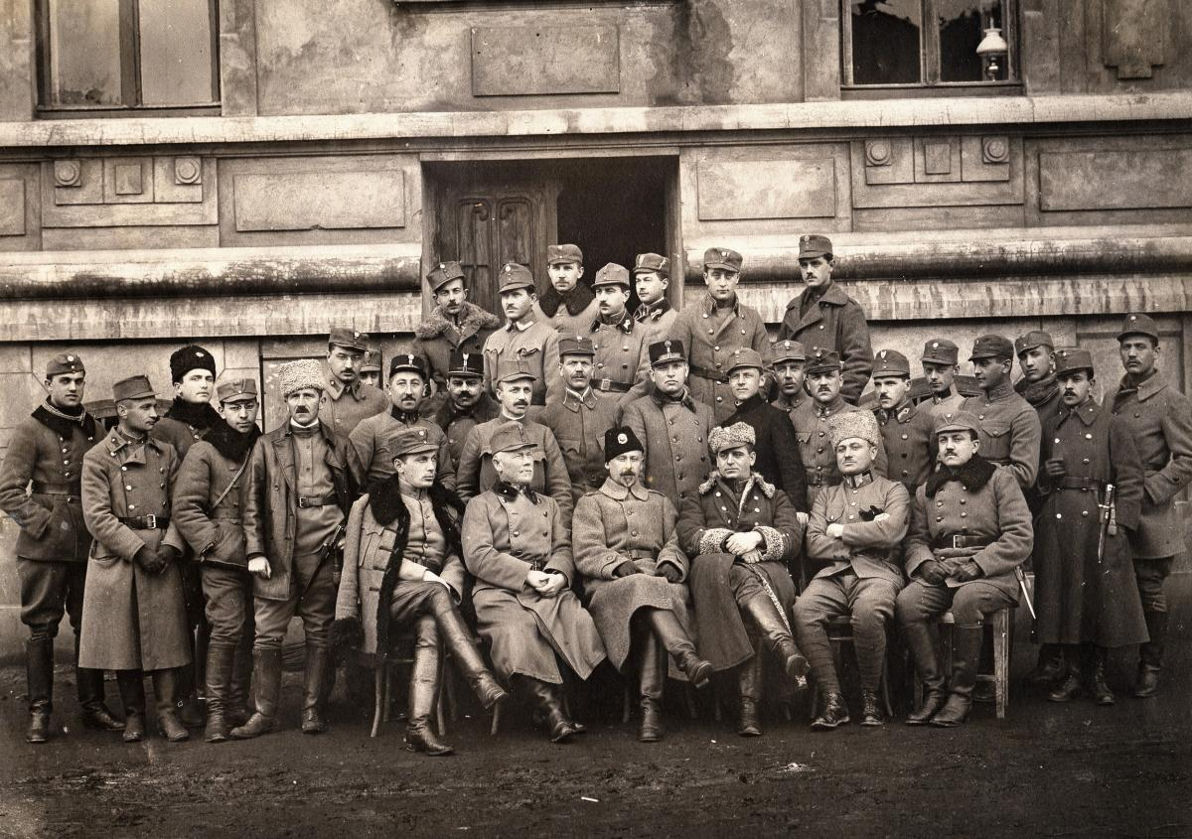
Старшини 2-го Корпусу Української галицької армії. Стрий. 1919 рік

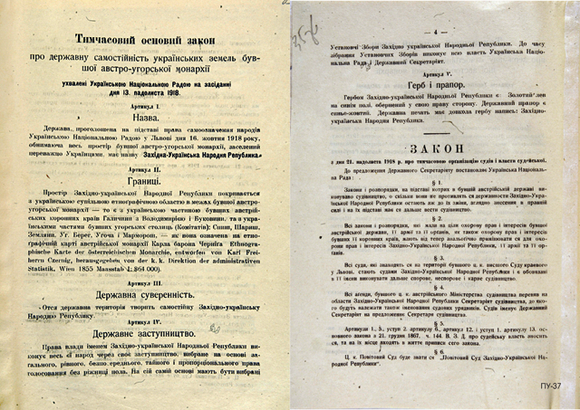
Тимчасовий основний закон про державну самостійність українських земель колишньої Австро-Угорської монархії. 13 листопада 1918 року

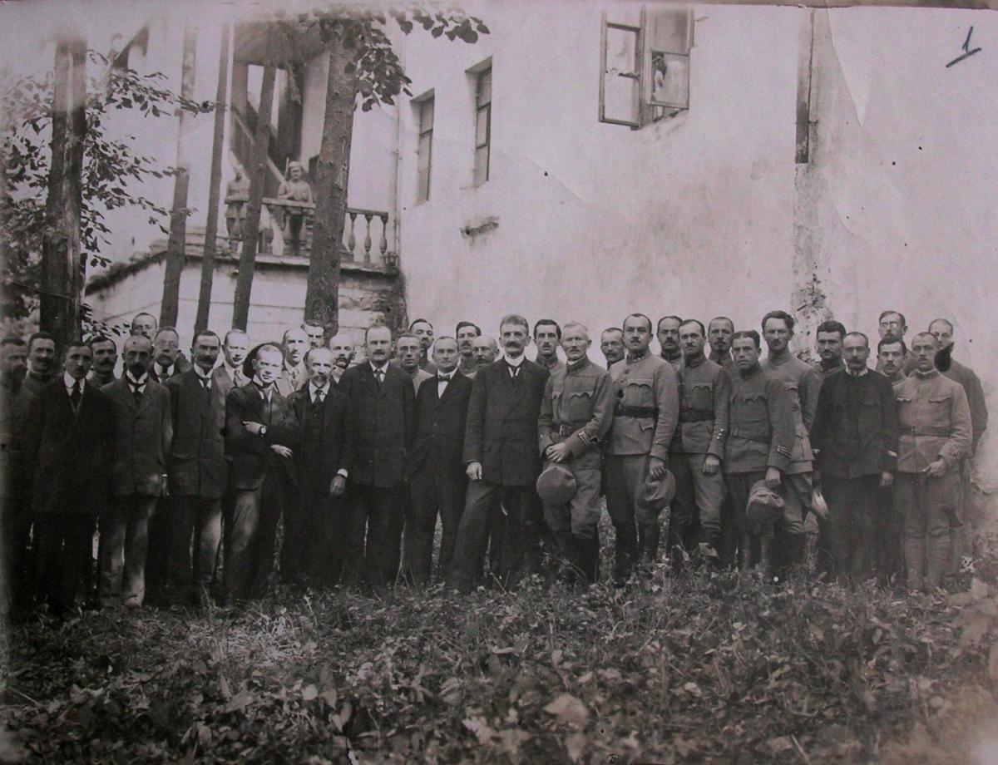
Президент ЗУНР Євген Петрушевич із членами уряду на еміграції у Відні.
1920 рік

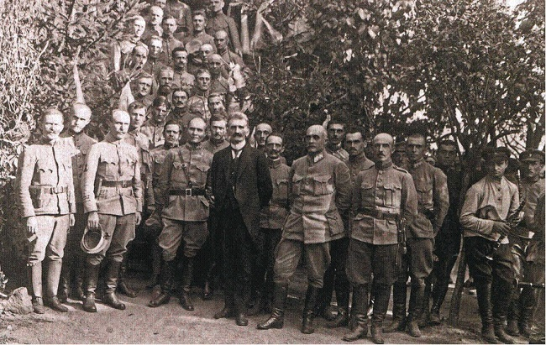
Президент ЗУНР Євген Петрушевич із начальним вождем генералом Мироном Тарнавським в штабі ІІ корпусу. Бердичів. Жовтень 1919 року

